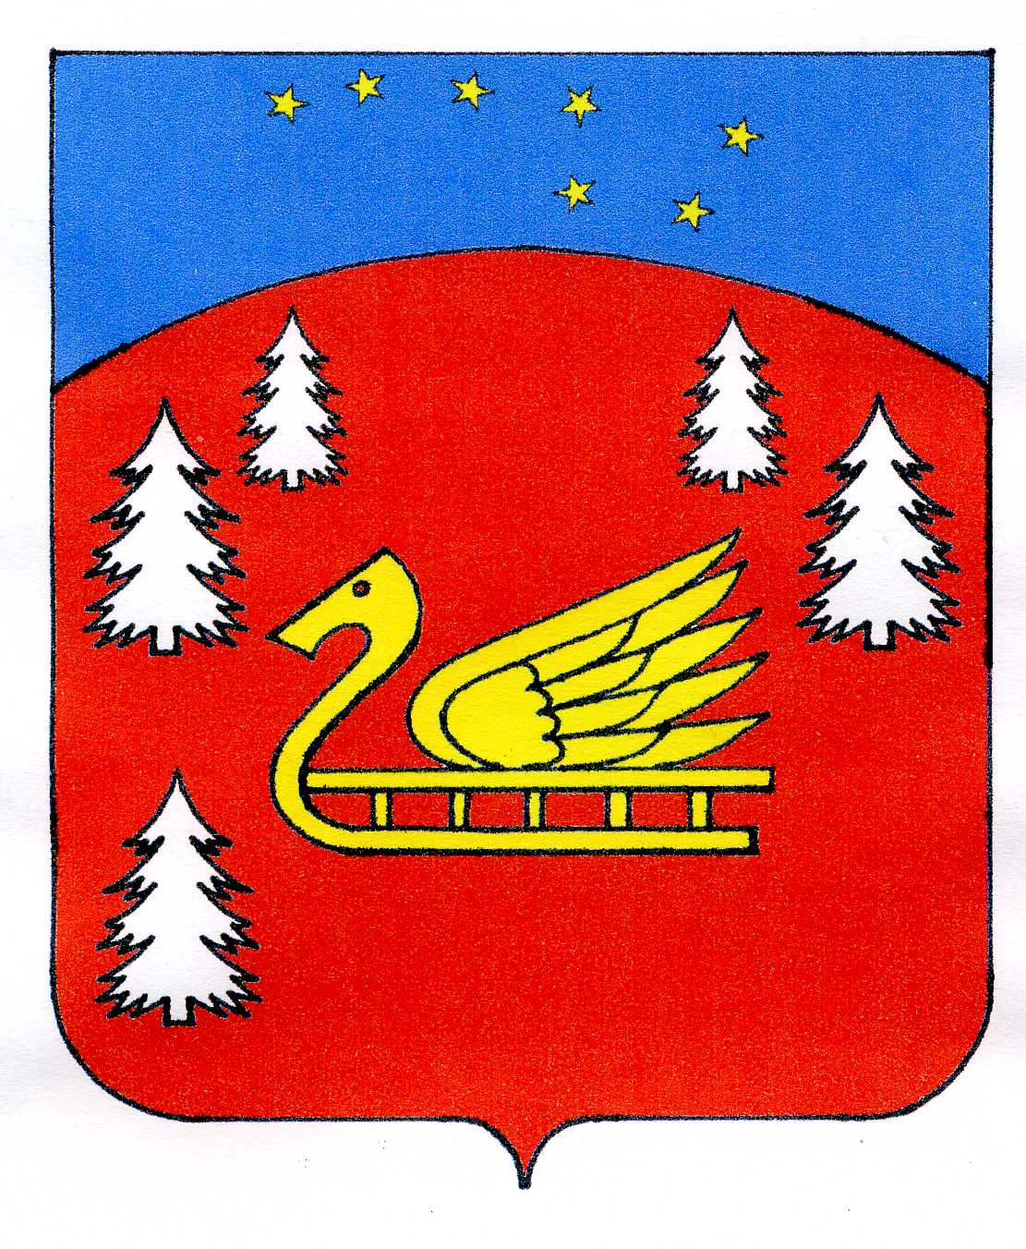
Совет депутатов
муниципального образования Красноозерное сельское поселение
муниципального образования Приозерский муниципальный район
Ленинградской области.

Р Е Ш Е Н И Е

от 21 марта 2017 года № 98

Об утверждении должностных окладов работникам администрации муниципального образования Красноозерное сельское поселение

В соответствие с Федеральным законом от 02.03.2007г. № 25-ФЗ «О муниципальной службе в Российской Федерации», Областным законом Ленинградской области от 11.03.2008г. № 14-оз «О правовом регулировании муниципальной службы в Ленинградской области», п.3 ст.6 Решения Совета депутатов от 13.12.2016г. № 89 «О бюджете муниципального образования Красноозерное сельское поселение муниципального образования Приозерский муниципальный район Ленинградской области на 2017 год», Уставом муниципального образования Красноозерное сельское поселение муниципального образования Приозерский муниципальный район Ленинградской области, в целях стимулирования труда муниципальных служащих и работников администрации Совет депутатов МО Красноозерное сельское поселение РЕШИЛ:

- Утвердить размеры должностных окладов и ежемесячного денежного поощрения муниципальным служащим и работникам администрации муниципального образования Красноозерное сельское поселение с 01 января 2017 года согласно Приложению № 1.
- Утвердить размеры ежемесячных надбавок к должностному окладу за классный чин муниципальных служащих муниципального образования Красноозерное сельское поселение с 01 января 2017 года согласно Приложению № 2..
- Настоящее решение подлежит официальному опубликованию в средствах массовой информации, на сайте администрации муниципального образования Красноозерное сельское поселение и распространяется на правоотношения, возникшие с 01 января 2017 года.
- Настоящее решение вступает в силу с момента опубликования его в средствах массовой информации.
- Контроль над исполнением настоящего решения возложить на постоянную комиссию Совета депутатов по экономике, бюджету, налогам и муниципальной собственности.

Глава муниципального образования Красноозерное сельское поселение М.И. Каппушев

Исп.: Смирнова Н.Г..

тел.: 67-525

Разослано: дело-3, Ком.фин.-1, бухг.-1, прокуратура -1

Утверждено
Решением Совета депутатов
МО Красноозерное сельское поселение
МО Приозерский муниципальный район
Ленинградской области
от 21 марта 2017 г. № 98
Приложение №1

Размеры должностных окладов
и ежемесячного денежного поощрения
муниципальных и не муниципальных служащих
МО Красноозерное сельское поселение
МО Приозерский муниципальный район Ленинградской области

№ п/п | Наименование должностей | Должностной  оклад | Ежемесячное денежное поощрение
1 | Глава администрации | 13465,64 | 13465,64
2 | Заместитель главы | 11446,64 | 11446,64
3 | Начальник сектора-экономики и финансов | 8012,65 | 8012,65
4 | Ведущий специалист | 7440,31 | 7440,31
5 | Ведущий специалист | 7440,31 | 7440,31
6 | Специалист 1 категории | 7058,76 | 7058,76
7 | Специалист 1 категории | 7058,76 | 7058,76
8 | Водитель | 6867,97 | 3433,99
9 | Уборщица | 1335,43 | 667,72
 | Итого | 70126,47 | 66024,78

Утверждено
Решением Совета депутатов
МО Красноозерное сельское поселение
МО Приозерский муниципальный район
Ленинградской области
От 21 марта 2017г. №98
Приложение № 2

Размеры ежемесячных надбавок
к должностному окладу за классный чин
муниципальных служащих МО Красноозерное сельское поселение
МО Приозерский муниципальный район Ленинградской области

№  п/п | Наименование классного чина | Размер надбавки  за классный  чин, в рублях
1. | муниципальный служащий муниципального образования Красноозерное сельское поселение 1 класса | 4192,26
2. | муниципальный служащий муниципального образования Красноозерное сельское поселение 2 класса | 3973,60
3. | муниципальный служащий муниципального образования Красноозерное сельское поселение 3 класса | 3754,94
4. | муниципальный служащий муниципального образования Красноозерное сельское поселение 4 класса | 3536,29
5. | муниципальный служащий муниципального образования Красноозерное сельское поселение 5 класса | 3317,63
6. | муниципальный служащий муниципального образования Красноозерное сельское поселение 6 класса | 3098,97
7. | муниципальный служащий муниципального образования Красноозерное сельское поселение 7 класса | 2880,32
8. | муниципальный служащий муниципального образования Красноозерное сельское поселение 8 класса | 2661,66
9. | муниципальный служащий муниципального образования Красноозерное сельское поселение 9 класса | 2443,00
10. | муниципальный служащий муниципального образования Красноозерное сельское поселение 10 класса | 2225,30
11. | муниципальный служащий муниципального образования Красноозерное сельское поселение 11 класса | 2065,83
12. | муниципальный служащий муниципального образования Красноозерное сельское поселение 12 класса | 1912,81
13. | муниципальный служащий муниципального образования Красноозерное сельское поселение 13 класса | 1749,25
14. | муниципальный служащий муниципального образования Красноозерное сельское поселение 14 класса | 1589,86
15. | муниципальный служащий муниципального образования Красноозерное сельское поселение 15 класса | 1509,99

